Раздел: | 9.3А Элементы 17 (VII), 16 (VI), 15 (V), 14 (VІ) групп и их соединения
ФИО педагога
Дата:
Класс: 9 | Количество присутствующих: | Количество отсутствующих:
Тема урока | Решение задач «Расчёт массовой/объёмной доли выхода продукта по сравнению с теоретически возможным выходом»
Цели обучения в соответствии  с учебной программой | 9.2.3.3 -вычислять выход продукта реакции по сравнению с теоретически возможным
Цели урока | Все учащиеся должны: составлять дано и решение согласно плану и вычислять массовую и объёмную долю выхода продукта реакции  Большинство учащихся должны: использовать два метода решения задач  Некоторые учащиеся должны: составлять и решать задачи на выход продукта реакции  Цель для учащихся с ООП: определять верные/неверные утверждения о выходе продукта реакции
Ход урока
Этап урока/ Время | Действия педагога | Действия ученика | Оценивание | Ресурсы
Начало урока  5мин | Приём «Найди соответствие»  1.Учащиеся читают ключевые термины и их определения  2. Соотносят термин и определение.  Теоретическая масса (объем, количество вещества) это масса продукта реакции, которая получается в соответствии с расчётом по уравнению реакции  Практическая масса (объем, количество вещества) это масса продукта, полученная в результате реакции с учётом потерь. Всегда меньше теоретической  Выход продуктов реакции в сравнении с теоретически возможным это отношение практически полученной массы (объёма, количества моль) к теоретической массе, рассчитанной согласно уравнению реакции.  Доля выхода продукта обозначается ᵑ (эта) измеряется в процентах или долях  Определяет тему и цель урока. | Учащиеся выполняют задания,  выходят к названию темы урока и целям урока. | 2 балла | Карточки
Середина урока  20 мин | Алгоритмы решения задач трёх типов:  Определение выхода продукта в % от теоретически возможного.  1. Запишите уравнение химической реакции и расставьте коэффициенты.  2. Под формулами веществ напишите количество вещества согласно коэффициентам.  3. Практически полученная масса известна.  4. Определите теоретическую массу.  5. Определите выход продукта реакции (%), отнеся практическую массу к теоретической и умножив на 100%.  6. Запишите ответ.  Расчёт массы продукта реакции, если известен выход продукта.  1. Запишите “дано” и “найти”, запишите уравнение, расставьте коэффициенты.  2. Найдите теоретическое количество вещества для исходных веществ. n =  3. Найдите теоретическое количество вещества продукта реакции, согласно коэффициентам.  4. Вычислите теоретические массу или объем продукта реакции.  m = M * n или V = V_{m} * n  5. Вычислите практические массу или объем продукта реакции (умножьте массу теоретическую или объем теоретический на долю выхода).  Расчёт массы исходного вещества, если известны масса продукта реакции и выход продукта.  1. По известному практическому объёму или массе, найдите теоретический объём или массу (используя долю выхода продукта).  2. Найдите теоретическое количество вещества для продукта.  3. Найдите теоретическое количество вещества для исходного вещества, согласно коэффициентам.  4. С помощью теоретического количества вещества найдите массу или объем исходных веществ в реакции.  Решение задач у доски  Задача №1. При нитровании 4,48 л этана (н. у.) азотной кислотой получили 12 г нитроэтана C2H5NO2. Вычислите массовую долю выхода продукта. {Ответ: 80%.)  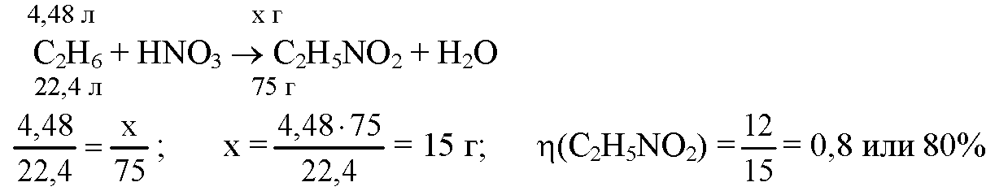  Задача №2. При нитровании гексана азотной кислотой при нагревании образуются нитрогексан C6H13NO2 и вода. Составьте уравнение этой реакции и рассчитайте, какую массу нитрогексана можно получить при нитровании гексана массой 43 г, приняв, что массовая доля выхода продукта составляет 80%. (Ответ: 52,4 г.)  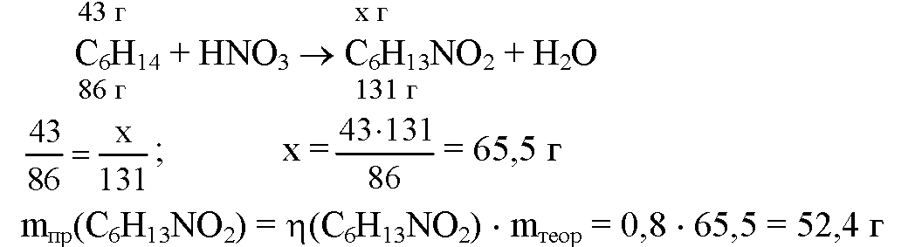  Задача №3.Для сжигания 30 л метана израсходовали 200 л воздуха, обогащённого кислородом. Рассчитайте объёмную долю кислорода в этом воздухе. (Ответ: 30%.)  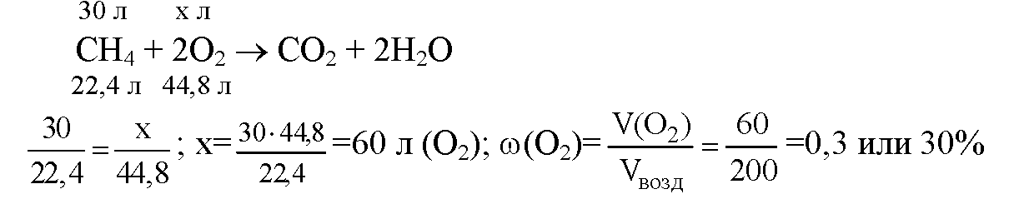  Работа в парах:  - При взаимодействии магния массой 1,2г с раствором серной кислоты получили соль массой 5,5г. Определите выход продукта реакции (%).  - Вычислите массу карбида кальция CaC2, образовавшегося при действии угля на оксид кальция массой 16,8 г, если выход составляет 80%.  - Металлический хром получают восстановлением его оксида Cr2O3 металлическим алюминием. Вычислите массу хрома, который можно получить при восстановлении его оксида массой 228 г, если практический выход хрома составляет 95 %.  - Вычислите, какая масса хлорида натрия NaCl образуется при взаимодействии 234г карбоната натрия Na2CO3 с соляной кислотой, если выход продукта хлорида натрия составляет 85% от теоретически возможного? | Учащиеся работают у доски  Учащиеся работают в парах | 5 баллов | Карточки,  маркёры, учебник
Конец урока  15 мин | Уровень А ( задания для учащихся с ООП)  Определить верные/неверные утверждения о выходе продукта реакции (T/F):  1. Выход продукта реакции может быть больше 100%.  2. Зная практическую и теоретическую массу, можно вычислить выход продукта реакции  3. Массовую долю выхода продукта считают, как отношение массы теоретической к массе практической.  4. Теоретическую массу продукта можно рассчитать по уравнению реакции.  5. Практическая масса продукта – это масса продукта, рассчитанная по уравнению реакции.  6. Выход продукта реакции можно рассчитывать в массовых долях или процентах  7. Теоретический выход всегда больше практического  8. При расчёте массовой доли выхода продукта реакции всегда нужно знать массу раствора.  9.Выход продукта реакции обозначается ᵑ (эта)  10. Для определения выхода продукта реакции необходимо знать заранее теоретическую массу.  Дескриптор:  -определяют верные утверждения  -определяют неверные утверждения  Уровень В  1.При взаимодействии магния массой 1,2 г с раствором серной кислоты получили соль массой 4,5 г. Определите выход продукта реакции (%).  2.Определите, какая масса меди вступит в реакцию с концентрированной серной кислотой для получения оксида серы (IV) объёмом 3 л (н.у.), если выход оксида серы (IV) составляет 90%.  Дескриптор:  − составляет сбалансированное уравнение химической реакции;  − вычисляет теоретическую массу (объем) продукта реакции;  − определяет массовую долю выхода продукта;  − вычисляет массу исходного вещества.  Уровень С  Кристаллическая сера плохо растворима в воде и большинстве других растворителей. В чистом виде она может находиться вблизи природных горячих источников в вулканических районах. Некоторые живые организмы (бактерии) способны перерабатывать серу в сложные соединения. Так она попадает в земную кору, входит в состав минералов, ископаемого сырья (угля, нефти и др.). В составе морской воды сера занимает шестое место по распространённости. Присутствие соединений серы в воздухе – причина выпадения кислотных дождей.  Выберите все правильные утверждения.  1) В морской воде сера содержится в виде простого вещества.  2) В атмосферу сера попадает в виде соединений, образующихся при сжигании топлива.  3) В земную кору сера может попадать только в результате кислотных дождей.  4) Сера является твёрдым веществом, практически нерастворимым в воде.  5) В организм человека сера попадает в составе растительной и животной пищи.  Дескриптор:  - выбирает все верные утверждения | Выполняют задания для ФО | 3 балла | карточки
Рефлексия  5 мин | Рефлексия «Музыкальная нота»  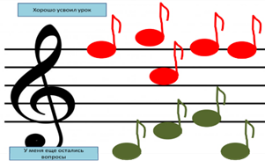 | Обратная связь, комментарии учащихся и учителя |  | музыка

Дидактический материал

Приём «Найди соответствие»
1.Учащиеся читают ключевые термины и их определения
2. Соотносят термин и определение.
Теоретическая масса (объем, количество вещества) | это масса продукта реакции, которая получается в соответствии с расчётом по уравнению реакции
Практическая масса (объем, количество вещества) | это масса продукта, полученная в результате реакции с учётом потерь. Всегда меньше теоретической
Выход продуктов реакции в сравнении с теоретически возможным | это отношение практически полученной массы (объёма, количества моль) к теоретической массе, рассчитанной согласно уравнению реакции.
Доля выхода продукта | обозначается ᵑ (эта) измеряется в процентах или долях

Алгоритмы решения задач трёх типов:
Определение выхода продукта в % от теоретически возможного.
1. Запишите уравнение химической реакции и расставьте коэффициенты.
2. Под формулами веществ напишите количество вещества согласно коэффициентам.
3. Практически полученная масса известна.
4. Определите теоретическую массу.
5. Определите выход продукта реакции (%), отнеся практическую массу к теоретической и умножив на 100%.
6. Запишите ответ.
Расчёт массы продукта реакции, если известен выход продукта.
1. Запишите “дано” и “найти”, запишите уравнение, расставьте коэффициенты.
2. Найдите теоретическое количество вещества для исходных веществ. n =
3. Найдите теоретическое количество вещества продукта реакции, согласно коэффициентам.
4. Вычислите теоретические массу или объем продукта реакции.
m = M * n или V = V_{m} * n
5. Вычислите практические массу или объем продукта реакции (умножьте массу теоретическую или объем теоретический на долю выхода).
Расчёт массы исходного вещества, если известны масса продукта реакции и выход продукта.
1. По известному практическому объёму или массе, найдите теоретический объём или массу (используя долю выхода продукта).
2. Найдите теоретическое количество вещества для продукта.
3. Найдите теоретическое количество вещества для исходного вещества, согласно коэффициентам.
4. С помощью теоретического количества вещества найдите массу или объем исходных веществ в реакции.

Задача №1. При нитровании 4,48 л этана (н. у.) азотной кислотой получили 12 г нитроэтана C2H5NO2. Вычислите массовую долю выхода продукта. {Ответ: 80%.)
Задача №2. При нитровании гексана азотной кислотой при нагревании образуются нитрогексан C6H13NO2 и вода. Составьте уравнение этой реакции и рассчитайте, какую массу нитрогексана можно получить при нитровании гексана массой 43 г, приняв, что массовая доля выхода продукта составляет 80%. (Ответ: 52,4 г.)
Задача №3. Для сжигания 30 л метана израсходовали 200 л воздуха, обогащённого кислородом. Рассчитайте объёмную долю кислорода в этом воздухе. (Ответ: 30%.)

1.При взаимодействии магния массой 1,2г с раствором серной кислоты получили соль массой 5,5г. Определите выход продукта реакции (%).
2.Вычислите массу карбида кальция CaC2, образовавшегося при действии угля на оксид кальция массой 16,8 г, если выход составляет 80%.
3.Металлический хром получают восстановлением его оксида Cr2O3 металлическим алюминием. Вычислите массу хрома, который можно получить при восстановлении его оксида массой 228 г, если практический выход хрома составляет 95 %.
4.Вычислите, какая масса хлорида натрия NaCl образуется при взаимодействии 234г карбоната натрия Na2CO3 с соляной кислотой, если выход продукта хлорида натрия составляет 85% от теоретически возможного?

Уровень А
Определить верные/неверные утверждения о выходе продукта реакции (T/F):
1. Выход продукта реакции может быть больше 100%.
2. Зная практическую и теоретическую массу, можно вычислить выход продукта реакции
3. Массовую долю выхода продукта считают, как отношение массы теоретической к массе практической.
4. Теоретическую массу продукта можно рассчитать по уравнению реакции.
5. Практическая масса продукта – это масса продукта, рассчитанная по уравнению реакции.
6. Выход продукта реакции можно рассчитывать в массовых долях или процентах
7. Теоретический выход всегда больше практического
8. При расчёте массовой доли выхода продукта реакции всегда нужно знать массу раствора.
9.Выход продукта реакции обозначается ᵑ (эта)
10. Для определения выхода продукта реакции необходимо знать заранее теоретическую массу.

Уровень В
1.При взаимодействии магния массой 1,2 г с раствором серной кислоты получили соль массой 4,5 г. Определите выход продукта реакции (%).
2.Определите, какая масса меди вступит в реакцию с концентрированной серной кислотой для получения оксида серы (IV) объёмом 3 л (н.у.), если выход оксида серы (IV) составляет 90%.

Уровень С
Кристаллическая сера плохо растворима в воде и большинстве других растворителей. В чистом виде она может находиться вблизи природных горячих источников в вулканических районах. Некоторые живые организмы (бактерии) способны перерабатывать серу в сложные соединения. Так она попадает в земную кору, входит в состав минералов, ископаемого сырья (угля, нефти и др.). В составе морской воды сера занимает шестое место по распространённости. Присутствие соединений серы в воздухе – причина выпадения кислотных дождей.
Выберите все правильные утверждения.
1) В морской воде сера содержится в виде простого вещества.
2) В атмосферу сера попадает в виде соединений, образующихся при сжигании топлива.
3) В земную кору сера может попадать только в результате кислотных дождей.
4) Сера является твёрдым веществом, практически нерастворимым в воде.
5) В организм человека сера попадает в составе растительной и животной пищи.

